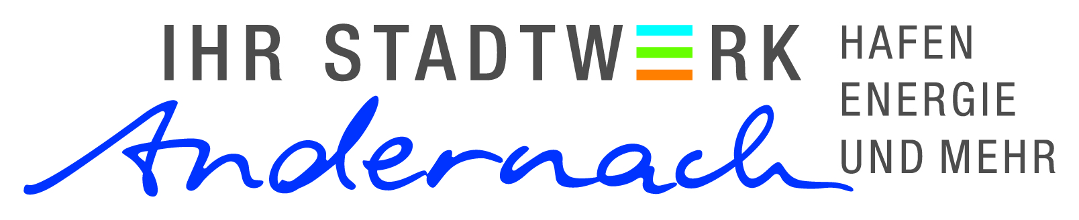

Presse - Information

28. Februar 2020

Umleitung der ANDI Linie 310 wegen Vollsperrung der L116
Ausbau der L116 zwischen Andernach und Eich geht ab dem 9. März weiter

Von Anfang September 2019 an wurde die L116 aufgrund einer Erneuerung und Verbreiterung der Fahrbahn zwischen Andernach und Eich voll gesperrt. Nun gehen die Arbeiten ab dem 09.03.2020 weiter.

Somit ist ab dem 09.03.2020 auch das sonntägliche ANDI-Taxi der Stadtwerke (Linie 310-ALF/ANDI) von der Sperrung betroffen und muss bis zur Fertigstellung der Restarbeiten einen Umweg fahren. Hierdurch kann es an Sonntagen zu Verzögerungen bei der ANDI Linie 310 nach Eich und Kell kommen. Die Stadtwerke bitten ihre Kunden um Verständnis und bitten um eine frühzeitige Anmeldung von Fahrten unter der bekannten Rufnummer 02632 298-321.

Für Rückfragen und weitere Informationen stehen Ihnen die Mitarbeiter des Kundenservice der Stadtwerke gerne zur Verfügung (Telefon: 02632 / 298 – 121, E-Mail: kundenservice@stadtwerke-andernach.de).

Ansprechpartnerin für PR & Marketing:
Karoline Zentowski
02632-298-210
Presse@Stadtwerke-Andernach.de

